Druckschwierigkeiten im Siebdruck

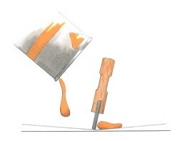

Julia Krasemann
Siebdruck Pawellek

Moiré-Bildung

Das Moiré ist eine Interferenzerscheinung, die bei der Überlagerung von zwei regelmäßigen Rastern entsteht. Im Siebdruck bildet sich Moiré durch Wiederholung des Aufeinander- und Nebeneinandertreffens der Rasterelemente eines Punkt- oder Linienrasters mit den Rasterelementen des netzartigen Schablonenträgers. Moiré tritt meist bereits in der Schablonenkopie auf und wird zwangsläufig in den Druck übertragen.
Eine Methode für eine absolut sichere Moirévermeidung gibt es nicht. Die Rasterelemente der Schablonenträger sind nicht konstant. Die Drahtzahl unterliegt Herstellertoleranzen, verändert sich im Spannvorgang unkontrolliert und vielfach ungleich in den beiden Webrichtungen und ist einer weiteren Veränderung im Druckvorgang unterworfen.
